Finn en het Geheim van de Levensboom
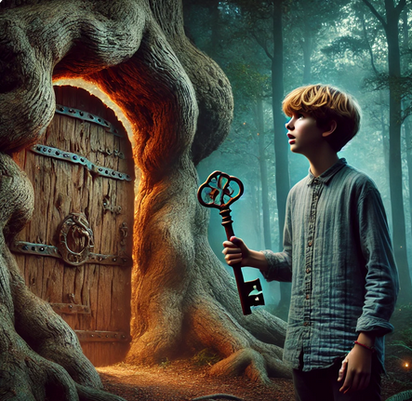
Finn was een gewone 14-jarige jongen, tot de dag dat hij een mysterieuze sleutel vond in het bos achter zijn huis. De sleutel was oud en roestig, met vreemde inscripties die hij niet kon lezen. Zijn hart klopte sneller terwijl hij hem in zijn hand draaide. Nieuwsgierigheid overwon zijn voorzichtigheid, en hij volgde een kronkelig pad dat hij nog nooit eerder had opgemerkt. De bomen leken te fluisteren terwijl hij erlangs liep, hun bladeren ritselend als zachte stemmen in de wind.
Uiteindelijk kwam hij uit bij een imposante oude eikenboom. De bast was ruw en knoestig, en tot zijn verbazing zag hij midden in de stam een deur. Het leek onmogelijk – hoe kon een boom een deur hebben? Finn voelde een kriebel van opwinding. Hij haalde diep adem, tilde de sleutel op en stak hem voorzichtig in het slot. Op het moment dat hij hem omdraaide, begon de grond onder zijn voeten te trillen. Een fel licht omhulde hem, en voordat hij het wist, werd hij meegezogen in een draaikolk van kleuren en wind.

Hoofdstuk 1: De Wachter van het Leven
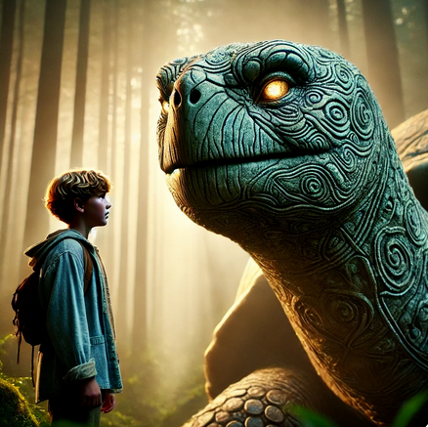
Toen Finn zijn ogen opende, lag hij op een zachte mosgrond. De lucht was helder en gevuld met een zoete geur die hij niet kon thuisbrengen. Boven hem torenden enorme bomen uit, hun bladeren glinsterden alsof ze van goud waren. In de verte hoorde hij het vrolijke getjilp van vogels en het zachte kabbelen van een beekje. Hij stond op en keek om zich heen, zich afvragend waar hij was beland.
"Welkom, Finn," klonk plotseling een diepe, rustige stem. Finn draaide zich met een schok om en stond oog in oog met een gigantische schildpad. Zijn huid was bedekt met oude, verweerde patronen, en zijn ogen straalden wijsheid uit. "Ik ben Sylvos, de Wachter van het Leven. Jij bent hier om de geheimen van het leven te begrijpen en Terra Vitae te redden."

"Terra Vitae?" herhaalde Finn, nog steeds verward. "Wat is dit voor een plek?"
"Dit is het land van het Leven," legde Sylvos uit. "Een wereld waar alle organismen floreren. Maar niet alles is zoals het zou moeten zijn. De balans is verstoord, en jij hebt de sleutel om het te herstellen."

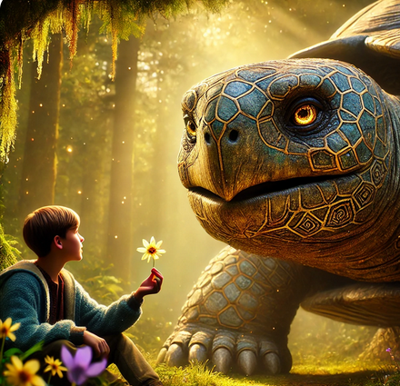
Finn fronste. "Wat bedoel je met organismen?"
Sylvos glimlachte en liep langzaam naar een kleine bloem die aan hun voeten groeide. "Een organisme is een levend wezen, net als deze bloem, de vogels in de lucht, en zelfs jij. Maar wat maakt iets levend?"

Finn dacht even na. "Omdat het beweegt?"
"Beweging is een van de kenmerken, maar er zijn er zeven," zei Sylvos. "Om levend te zijn, moet een organisme kunnen ademhalen, zich voeden, afvalstoffen uitscheiden, groeien, bewegen, waarnemen en zich voortplanten."
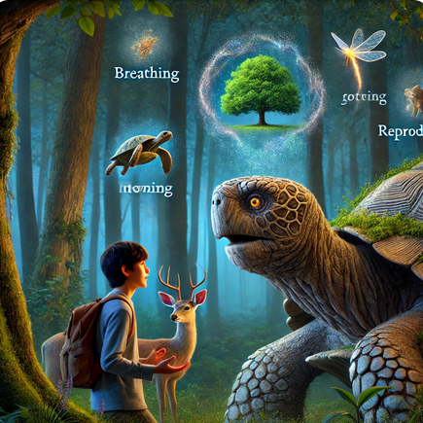
Finn knielde neer en keek naar de bloem. "Dus deze bloem doet dat allemaal?"
"Op haar eigen manier, ja," bevestigde Sylvos. "Ze ademt door kleine openingen in haar bladeren, neemt water en voedingsstoffen op via haar wortels, groeit door cellen te delen, en kan zich voortplanten door zaden te verspreiden."
Finn keek verbaasd om zich heen. "Dus dit alles leeft?"
Sylvos knikte. "Ja, maar niet alles hier is levend. Kijk naar die gevallen bladeren op de grond. Ze waren ooit deel van een boom, maar nu niet meer. Ze zijn dood."
Finn raapte een bruin, verdord blad op. "En die steen daar?"
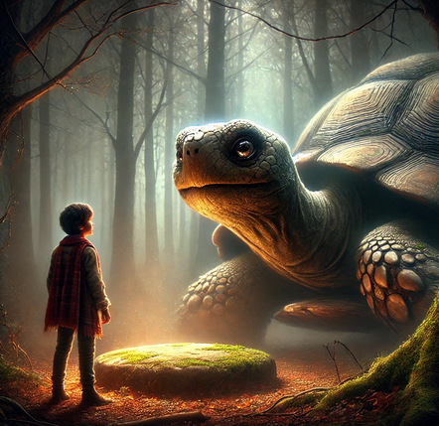
"Die is levenloos," legde Sylvos uit. "Hij heeft nooit ademgehaald, zich gevoed of voortgeplant. Levenloos betekent dat iets nooit geleefd heeft, terwijl iets dat dood is, ooit levend was."
Finn liet het blad door zijn vingers glijden en keek met nieuwe ogen naar de wereld om hem heen. Alles leek ineens zoveel betekenisvoller. "Dus… als ik begrijp wat leeft en wat niet, kan ik Terra Vitae helpen?"
Sylvos knikte langzaam. "Precies. Dit is nog maar het begin van je reis, Finn. Er valt nog zoveel meer te ontdekken."
Finn haalde diep adem en voelde de frisse lucht zijn longen vullen. Hij wist dat hij een bijzonder avontuur tegemoet ging.
Hoofdstuk 2: De Magische Zaadjes
Na hun gesprek bracht Sylvos Finn naar een open plek in het bos. De zon scheen fel en verwarmde de aarde. In het midden van de open plek stond een klein houten tafeltje met daarop een verzameling zaadjes, allemaal verschillend van vorm, kleur en grootte. Sommige waren rond en glad, andere ruwer en langwerpig.
"Deze zaadjes bevatten alles wat nodig is om nieuwe planten te laten groeien," zei Sylvos terwijl hij een klein, donker zaadje oppakte. "Binnenin elk zaadje schuilt een nieuw leven."
Finn nam het zaadje nieuwsgierig over en draaide het tussen zijn vingers. "Maar hoe kan zoiets kleins uitgroeien tot een grote boom?"
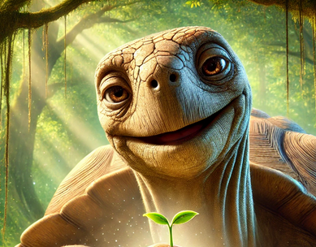
Sylvos glimlachte. "Dat komt door de delen van het zaad. Kijk maar." Hij pakte een ander zaadje en brak het voorzichtig open. "Hierbinnen zie je de zaadhuid, die het beschermt tegen uitdroging en beschadiging. Dit kleine kiempje hier is de babyplant, die zal uitgroeien tot een sterke plant. En deze dikke zaadlobben bevatten voedselreserves, zodat de jonge plant kan groeien totdat hij zelf voedingsstoffen uit de grond kan opnemen."

Finn keek met verwondering naar het zaadje in zijn hand. "Dus alles wat een boom nodig heeft, zit hier al in?"
"Precies," antwoordde Sylvos. "En nu gaan we er zelf een planten."
Finn groef met zijn handen een klein kuiltje in de aarde en legde het zaadje erin. Hij bedekte het voorzichtig met een laagje grond en keek op. "En nu?"
Sylvos wees naar de hemel. "Nu wachten we. Met voldoende water, zonlicht en tijd zal het zaadje ontkiemen. Eerst zal het kiempje een wortel laten groeien om water op te nemen. Daarna zal een scheutje omhoog schieten en bladeren vormen."
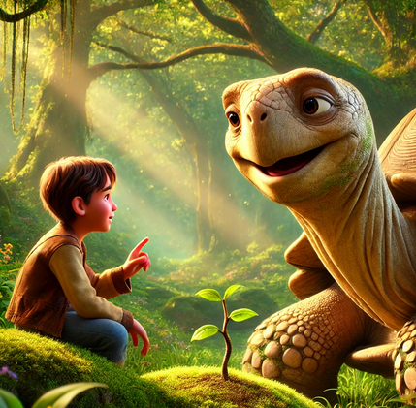
Finn keek verwachtingsvol naar de aarde. "En dan groeit het vanzelf?"
"Groeien is één ding," legde Sylvos uit. "Maar ontwikkeling is iets anders. Groei betekent groter worden, maar ontwikkeling betekent ook verandering van vorm en functie. Kijk naar jezelf, Finn. Je bent niet alleen langer geworden, maar je hebt ook nieuwe vaardigheden geleerd. Een baby leert kruipen, dan lopen, dan praten. Dat is ontwikkeling."

Finn knikte begrijpend. Hij keek opnieuw naar het geplante zaadje en glimlachte. "Ik kan niet wachten om het te zien groeien."
Sylvos legde een poot op Finns schouder. "Geduld, jonge ontdekkingsreiziger. Dit is pas het begin."

Hoofdstuk 3: De Levensfasen
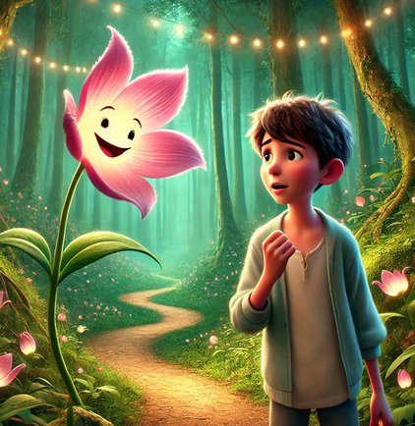
Finn liep samen met Sylvos verder door het bos van Terra Vitae. De lucht rook fris en er klonk een zacht geritsel van bladeren in de wind. Plots begon een bloem midden op het pad te bewegen. Tot Finns verbazing opende de bloem haar bloemblaadjes en keek hem met een vriendelijke glimlach aan. "Welkom, Finn! Mijn naam is Flora," zei de pratende bloem met een vrolijke stem.
Finn wreef even in zijn ogen. "Een pratende bloem? Dit wordt steeds vreemder..."

Flora giechelde. "Alles in Terra Vitae leeft en heeft een verhaal te vertellen. Ik ben hier om je iets belangrijks te leren over de levensfasen van de mens."
Finn knikte nieuwsgierig. "Levensfasen? Wat bedoel je daarmee?"
Flora strekte haar blaadjes uit en begon te vertellen. "Mensen doorlopen verschillende levensfasen, net zoals een plant groeit en verandert. Het begint allemaal bij de babyfase, van 0 tot 1 jaar. Baby's kunnen nog niet praten of lopen, maar ze groeien heel snel en leren hun eerste vaardigheden."
Finn glimlachte. "Ik was dus ooit zo klein en hulpeloos?"
"Precies! Daarna komt de peuterfase, van 1 tot 4 jaar. Peuters leren lopen, praten en de wereld om hen heen ontdekken. Ze stellen eindeloos veel vragen! Vervolgens volgt de kleuterfase, van 4 tot 6 jaar. Kleuters worden zelfstandiger, leren samenwerken en spelen veel."
Finn knikte. "Dus dat is de tijd waarin ik voor het eerst naar school ging?"
"Inderdaad! En dan komt de fase van het schoolkind, van 6 tot 12 jaar. Kinderen leren lezen, schrijven en krijgen steeds meer kennis over de wereld. Dit is een periode van veel groei en ontwikkeling. Daarna komt jouw fase: de puberteit, van 12 tot 16 jaar. In deze fase groeit je lichaam sneller dan ooit en verandert je manier van denken."
Finn dacht even na. "Dus ik ben nu een puber?"
Flora knikte. "Juist! Je lichaam ontwikkelt zich snel, en je hersenen maken een enorme verandering door. Soms kun je je daardoor anders voelen, emotioneler of rebelser. Maar dat hoort bij de groei!"
Sylvos knikte instemmend. "De puberteit is een tijd van transformatie, net zoals een rups een vlinder wordt."
Finn glimlachte. "En wat komt er na de puberteit?"
"Na de puberteit volgt de adolescentie, van 16 tot 21 jaar," ging Flora verder. "In deze fase word je steeds zelfstandiger. Je maakt belangrijke keuzes over je toekomst. Vervolgens word je volwassen, van 21 tot 65 jaar. Dit is de langste levensfase, waarin mensen werken, gezinnen stichten en nieuwe ervaringen opdoen."
Finn keek bedachtzaam. "En daarna?"
Flora antwoordde zacht: "Daarna volgt de fase van de oudere, vanaf 65 jaar. Het lichaam wordt minder sterk, maar de wijsheid neemt toe. Ouderen hebben veel levenservaring en kunnen hun kennis doorgeven aan jongere generaties."
Finn liet de informatie op zich inwerken. "Dus mensen veranderen voortdurend, net als planten groeien en bloeien?"
"Precies!" zei Flora enthousiast. "Elk stadium heeft zijn eigen schoonheid en uitdagingen. Jij zit nu in een fase waarin je veel leert en groeit. Geniet ervan en wees niet bang voor verandering!"
Finn voelde zich plots trots op de fase waarin hij zat. Hij wist dat hij nog veel te ontdekken had, maar hij keek uit naar wat de toekomst hem zou brengen. "Dank je, Flora. Ik begrijp nu beter hoe het leven werkt."
Sylvos glimlachte. "Elke stap in het leven is belangrijk, Finn. En jij bent op weg naar iets groots."
Hoofdstuk 4: De Kracht van Fotosynthese
Finn volgde Sylvos die hem door een weelderig groen bos leidde. De bomen hier waren enorm, hun takken reikten hoog in de lucht en hun bladeren leken haast licht te geven. De lucht was fris en zuiver, en Finn voelde zich energieker naarmate hij dieper het bos in ging.
Na een korte wandeling stopten ze bij een reusachtige boom. De stam was dik en bedekt met mos, en de bladeren schitterden in het zonlicht. "Dit," zei Sylvos plechtig, "is de Eeuwige Eik, een van de oudste en krachtigste bomen in Terra Vitae."
Finn keek vol bewondering omhoog. "Wauw! Maar wat maakt deze boom zo speciaal?"
Sylvos glimlachte. "Hij, en alle andere planten, hebben een magisch proces dat het leven op deze planeet mogelijk maakt. Het heet fotosynthese."
Finn fronste. "Foto… wat?"
Sylvos lachte. "Fotosynthese. Het betekent letterlijk 'licht maken'. Planten gebruiken zonlicht om hun eigen voedsel te maken. Kijk maar eens goed naar de bladeren."
Finn kneep zijn ogen samen en zag hoe de bladeren zachtjes trilden in het zonlicht. Het leek alsof ze licht absorbeerden. "Maar hoe werkt het precies?"
Sylvos wees naar de wortels van de boom. "Het begint hier. De boom neemt water op uit de grond via zijn wortels. Dit water reist omhoog door de stam en takken tot in de bladeren."
Finn knikte. "Oké, dus water is één ingrediënt. En verder?"
"Planten nemen ook koolstofdioxide op uit de lucht," vervolgde Sylvos. "Dat gebeurt via kleine openingen in de bladeren, de huidmondjes."
Finn haalde diep adem. "Dus planten ademen eigenlijk ook?"
"Op hun eigen manier, ja," bevestigde Sylvos. "En met behulp van zonlicht zetten ze water en koolstofdioxide om in glucose, een vorm van suiker die als voedsel dient, en zuurstof, die wij nodig hebben om te ademen."
Finn keek verwonderd naar de boom. "Dus zonder planten zouden we geen zuurstof hebben?"
Sylvos knikte. "Precies. Planten zijn de basis van bijna al het leven op aarde. Niet alleen produceren ze zuurstof, maar ze vormen ook voedsel voor dieren en mensen. Zonder fotosynthese zou het ecosysteem instorten."
Finn dacht na. "Dus als we bomen kappen, maken we niet alleen de natuur kapot, maar ook onze eigen luchttoevoer?"
"Dat klopt," zei Sylvos serieus. "Daarom is het zo belangrijk om goed voor de natuur te zorgen. Bomen en planten houden de lucht schoon en geven ons voedsel en zuurstof."
Finn keek naar de bladeren en zag nu hoe bijzonder dit proces was. "En de glucose die planten maken, wordt dat alleen door hen gebruikt?"
"Nee," zei Sylvos. "Planten slaan een deel van de glucose op in hun wortels, vruchten en zaden. Mensen eten bijvoorbeeld wortels, aardappelen, appels en noten, allemaal gevuld met energie die oorspronkelijk uit zonlicht komt."
Finn keek naar de boom met nieuwe ogen. "Dus eigenlijk eten we zonne-energie, via planten?"
Sylvos lachte. "Dat is een slimme manier om het te bekijken! Fotosynthese is de basis van al het leven. Zelfs dieren die planten eten, krijgen indirect energie van de zon."
Finn voelde zich plotseling klein tegenover de enorme boom, maar ook krachtig met deze nieuwe kennis. "Ik had nooit gedacht dat planten zo’n grote rol speelden in ons leven."
Sylvos legde een poot op Finns schouder. "En nu weet jij hoe belangrijk ze zijn. Onthoud dit, Finn: wie de natuur begrijpt, begrijpt het leven."
Finn keek omhoog naar de bladeren die zachtjes in het zonlicht wiegden. Hij voelde zich vol ontzag. Terra Vitae was werkelijk magisch – en alles begon bij een simpel blad en een straal zonlicht.

Hoofdstuk 5: De Verborgen Schatten van Planten
Finn liep nieuwsgierig door een open veld vol met kleurrijke planten en bomen, terwijl Sylvos hem met een rustige tred volgde. Overal om hem heen zag hij vruchten hangen, bladeren wuiven in de wind en wortels die uit de grond staken. Hij had nooit eerder nagedacht over hoeveel verschillende delen van planten mensen eigenlijk eten.
"Finn," begon Sylvos, "heb je je ooit afgevraagd welke delen van planten je dagelijks eet?"
Finn dacht even na. "Nou, ik eet fruit, groenten en soms noten. Maar ik heb er nooit echt over nagedacht waar al dat voedsel vandaan komt."
Sylvos glimlachte. "Laat me je een geheim onthullen: bijna alles wat je eet, komt van planten. En verschillende delen van planten hebben verschillende functies en smaken. Laten we eens kijken."
Hij leidde Finn naar een rij knoestige planten met lange, groene bladeren die boven de grond uitstaken. "Dit zijn wortelgroenten," legde Sylvos uit. "Sommige planten slaan hun energie op in de wortels, en die eten wij dan op. Denk aan wortels, radijsjes, bieten en zoete aardappelen."
Finn trok voorzichtig een wortel uit de grond en veegde de aarde eraf. "Dus als we een wortel eten, eten we eigenlijk het ondergrondse deel van de plant?"
"Precies!" zei Sylvos. "Maar niet alle eetbare plantendelen zitten onder de grond. Kijk hier eens naar deze aspergeplant. Dit zijn stengels die we eten. Andere voorbeelden zijn selderij, prei en suikerriet. Stengels vervoeren water en voedingsstoffen door de plant, maar sommige zijn ook heerlijk om te eten."
Finn pakte een asperge vast en bekeek de lange, dunne stengel. "Ik wist niet dat stengels ook voedsel konden zijn!"
Sylvos knikte en liep verder naar een groep grote, groene bladeren. "Hier hebben we de bladgroenten. Denk aan sla, spinazie, boerenkool en kool. Mensen eten deze bladeren omdat ze vol zitten met voedingsstoffen. Bladeren zijn ook de plekken waar fotosynthese plaatsvindt, waardoor de plant energie kan maken."
Finn pakte een groot spinazieblad en hield het tegen het licht. "Dus dit kleine blad heeft ooit zonlicht omgezet in energie? Dat is best cool."
Sylvos lachte. "Heel cool, Finn! Maar laten we niet vergeten dat we ook vruchten eten. Kijk eens naar deze appelboom. Vruchten bevatten de zaden van een plant en zijn vaak zoet en sappig om dieren aan te trekken die de zaden verspreiden."
Finn plukte een rode appel en nam een hap. "Hmm, dus als ik een appel eet, eet ik eigenlijk een soort beschermende verpakking voor de zaden?"
"Heel goed gezien!" zei Sylvos. "En dat brengt ons bij de laatste categorie: zaden zelf. Veel voedsel dat we eten, bestaat uit zaden. Denk aan rijst, bonen, erwten, noten en mais. Zaden zijn rijk aan energie, omdat ze alles bevatten wat een nieuwe plant nodig heeft om te groeien."
Finn keek om zich heen en zag nu hoe al het voedsel dat hij at, een connectie had met planten. "Dus wortels, stengels, bladeren, vruchten en zaden – we eten letterlijk alle delen van een plant?"
Sylvos knikte. "Precies. Planten zijn een onmisbare voedselbron voor mensen en dieren. Daarom moeten we goed voor ze zorgen en waarderen wat ze ons geven."
Finn keek naar de overvloed aan planten om zich heen en voelde zich plotseling dankbaar. "Ik zal nooit meer op dezelfde manier naar mijn eten kijken. Planten zijn echt magisch!"
Sylvos glimlachte. "Dat zijn ze zeker, Finn. En jij bent weer een stap dichter bij het begrijpen van de geheimen van Terra Vitae."

Hoofdstuk 6: Overleven in de Natuur
Finn liep nieuwsgierig verder door Terra Vitae en merkte al snel dat het landschap om hem heen veranderde. De groene bossen maakten plaats voor een droge, dorre vlakte met zand en rotsen. De zon brandde fel aan de hemel, en Finn voelde de hitte op zijn huid. Hij veegde het zweet van zijn voorhoofd en keek om zich heen.
Sylvos stapte rustig naast hem voort, alsof de hitte hem niets deed. "Welkom in de woestijn van Terra Vitae, Finn. Dit is een plek waar alleen de sterkste planten en dieren kunnen overleven."
Finn keek verwonderd om zich heen. "Hoe kunnen planten hier groeien zonder veel water?"
Sylvos wees naar een groep stevige cactussen die verspreid over het landschap stonden. "Zie je deze cactussen? Ze hebben dikke, vlezige stengels waarin ze water opslaan. Hierdoor kunnen ze lange tijd zonder regen overleven. Hun stekels beschermen hen tegen dorstige dieren en verminderen verdamping."
Finn raakte voorzichtig een cactus aan. "Dat is slim! Dus planten passen zich aan hun omgeving aan?"
"Precies," knikte Sylvos. "Elk levend wezen moet zich aanpassen om te overleven. Kom, we gaan verder naar een kouder gebied."
Voordat Finn kon vragen wat Sylvos bedoelde, voelde hij plotseling een koude wind om zich heen. De hitte verdween en de grond onder zijn voeten veranderde in een dikke laag sneeuw. Finn rilde en wreef over zijn armen. "Brrr, hoe is het hier ineens zo koud?"
Sylvos glimlachte. "Welkom in de ijzige vlaktes van Terra Vitae. Hier moeten dieren zich aanpassen om warm te blijven. Kijk daar eens."
Finn draaide zich om en zag een witte vos tussen de sneeuw bewegen. "Wat voor dier is dat?"
"Dat is een poolvos," legde Sylvos uit. "Hij heeft een dikke, warme vacht die hem beschermt tegen de kou. Zijn witte kleur helpt hem bovendien om zich te camoufleren in de sneeuw, zodat hij niet opvalt voor roofdieren."
Finn keek gefascineerd naar de poolvos. "Dus hij verandert niet alleen om warm te blijven, maar ook om niet op te vallen?"
"Heel goed!" Sylvos keek tevreden. "En dat geldt niet alleen voor de poolvos. Sommige dieren, zoals de sneeuwhaas en de hermelijn, krijgen in de winter een witte vacht en in de zomer een bruine vacht, zodat ze altijd onopgemerkt blijven."
Finn dacht na. "Dus dieren en planten veranderen en passen zich aan hun omgeving aan om te overleven. Maar hoe weten ze wat ze moeten doen?"
Sylvos keek hem vriendelijk aan. "Dat is de kracht van evolutie. Dieren en planten ontwikkelen deze eigenschappen over vele generaties, door aanpassingen die hen helpen te overleven. De sterkste en best aangepaste organismen geven hun eigenschappen door aan hun nakomelingen. Zo blijft het leven zich ontwikkelen."
Finn keek om zich heen en bewonderde de ingenieuze aanpassingen van de natuur. "Dat is echt geweldig. Ik besef nu hoe slim en veerkrachtig het leven is."
Sylvos knikte. "Dat is de magie van de natuur, Finn. En jij begint haar geheimen steeds beter te begrijpen."
Hoofdstuk 7: De Wonderlijke Gedaanteverwisseling
Finn wandelde door een open plek in het bos van Terra Vitae, waar de zonnestralen speels door de bladeren dansten. Terwijl hij nieuwsgierig om zich heen keek, zag hij iets kleins en groens bewegen op een tak. Hij boog zich dichterbij en zag een rups met een harig lichaam langzaam over de schors kruipen.
"Wat een grappig beestje," mompelde Finn terwijl hij de rups aandachtig bestudeerde. "Wat gebeurt er met hem als hij groter wordt?"
Naast hem verscheen Flora, de vriendelijke pratende bloem, die hem altijd hielp met de geheimen van het leven. "Dat is een goede vraag, Finn! Sommige dieren ondergaan een gedaanteverwisseling, ook wel metamorfose genoemd. Dat betekent dat ze tijdens hun leven volledig van vorm veranderen. De vlinder is een van de bekendste voorbeelden hiervan."
Finn trok zijn wenkbrauwen op. "Van vorm veranderen? Hoe dan?"
Flora glimlachte en wees met haar bloemblad naar een blad waar kleine, ronde eitjes op lagen. "Alles begint met een eitje. Hier legt de vlinder haar eitjes op een blad, zodat de baby’s, de rupsen, direct voedsel hebben als ze uitkomen."
Finn keek gefascineerd naar de eitjes. "En daarna komen er rupsen uit, zoals deze hier?"
"Precies!" bevestigde Flora. "De rups, of larve, heeft maar één doel: eten, eten en nog eens eten. Hij moet snel groeien, want hij zal zich op een dag veranderen in iets heel anders."
Finn keek naar de rups die met kleine hapjes het blad opat. "En dan? Wat gebeurt er daarna?"
"Wanneer de rups groot genoeg is, begint de volgende fase: de pop," legde Flora uit. "De rups maakt een cocon of een harde pop om zich heen en verstopt zich daarin. Binnenin gebeurt iets magisch: het hele lichaam van de rups verandert."
Finn staarde naar een cocon die aan een tak hing. "Dus binnenin is hij geen rups meer? Wat gebeurt er daarbinnen?"
"Alles verandert," knikte Flora. "Zijn lichaam breekt af en wordt opnieuw opgebouwd tot iets compleet nieuws. Na een tijdje, wanneer de transformatie voltooid is, komt de vlinder tevoorschijn."
Finn keek vol verwondering toe hoe een pop langzaam begon te bewegen. Een paar seconden later barstte de pop open en een sierlijke vlinder met kleurrijke vleugels klapte voorzichtig zijn vleugels uit.
"Wauw!" riep Finn. "Dat is ongelooflijk! Eerst een eitje, dan een rups, vervolgens een pop en dan... een prachtige vlinder."
Flora knikte tevreden. "Inderdaad! Dit proces heet volledige gedaanteverwisseling. Er zijn ook dieren, zoals kikkers, die een andere vorm van metamorfose ondergaan, maar de vlinder is een van de mooiste voorbeelden."
Finn bleef de vlinder volgen terwijl hij omhoog vloog, vrij en licht als de wind. "Dus eigenlijk is verandering iets natuurlijks?"
"Zeker," antwoordde Flora. "In de natuur is alles constant in ontwikkeling. Groei en verandering zijn de sleutel tot overleven. Net zoals jij leert en groeit, veranderen ook dieren om zich aan te passen aan hun omgeving."
Finn glimlachte. "Ik denk dat ik nu de kracht van verandering beter begrijp. Misschien is het niet eng om te veranderen, maar juist iets moois."
Flora knikte. "Precies, Finn. Gedaanteverwisseling is niet alleen iets voor vlinders – in zekere zin ondergaan we allemaal onze eigen transformatie in het leven."
Finn keek naar de vlinder die wegvloog en voelde zich geïnspireerd. "Misschien is het tijd dat ik mijn eigen vleugels uitsla en nieuwe dingen ontdek."
Flora glimlachte. "Je bent al goed op weg, Finn. De wonderen van het leven wachten op je!"
Het Einde van het Avontuur
Finn stond samen met Sylvos onder de enorme Levensboom, waarvan de bladeren zachtjes ritselden in de warme bries. Hij voelde een diepe dankbaarheid voor alles wat hij had geleerd. Terra Vitae had hem laten zien hoe bijzonder en complex het leven was, van de kleinste zaadjes tot de grootste dieren, van gedaanteverwisselingen tot fotosynthese.
"Je hebt goed opgelet, Finn," zei Sylvos met een warme glimlach. "Je begrijpt nu hoe waardevol en wonderlijk het leven is. Maar jouw avontuur eindigt hier niet. Het echte avontuur begint pas wanneer je deze kennis meeneemt naar jouw eigen wereld."
Sylvos reikte hem een blad van de Levensboom aan. Het schitterde in het zonlicht, met nerven die leken te gloeien als zilveren draden. "Dit blad zal je herinneren aan de geheimen van het leven. Draag deze kennis met je mee en gebruik haar wijs."
Finn nam het blad met beide handen aan en voelde een warme gloed door zijn lichaam stromen. Plotseling begon de wereld om hem heen te vervagen. Een zachte wind tilde hem op, lichter dan lucht. Hij voelde zich meegezogen door een draaikolk van licht en kleur, terwijl stemmen van Flora, Sylvos en alle andere wezens van Terra Vitae zachtjes om hem heen fluisterden.
Met een schok opende hij zijn ogen. Hij stond weer in het vertrouwde bos achter zijn huis. De sleutel lag nog steeds in zijn hand, alsof er niets was gebeurd. Maar toen hij zijn vingers opende, zag hij het blad van de Levensboom, nog steeds stralend en echt.
Finn keek om zich heen, maar de mysterieuze deur in de eikenboom was verdwenen. Had hij alles gedroomd? Hij voelde echter dat iets in hem voorgoed was veranderd. De vogels die zongen, de bomen die ruisden, de insecten die krioelden tussen de bladeren – alles leek levendiger, betekenisvoller dan ooit tevoren.
Met een glimlach stopte Finn het blad voorzichtig in zijn zak. Hij wist dat Terra Vitae misschien ver weg was, maar dat de wonderen van het leven overal om hem heen waren. En vanaf die dag zou hij nooit meer op dezelfde manier naar de wereld kijken.

